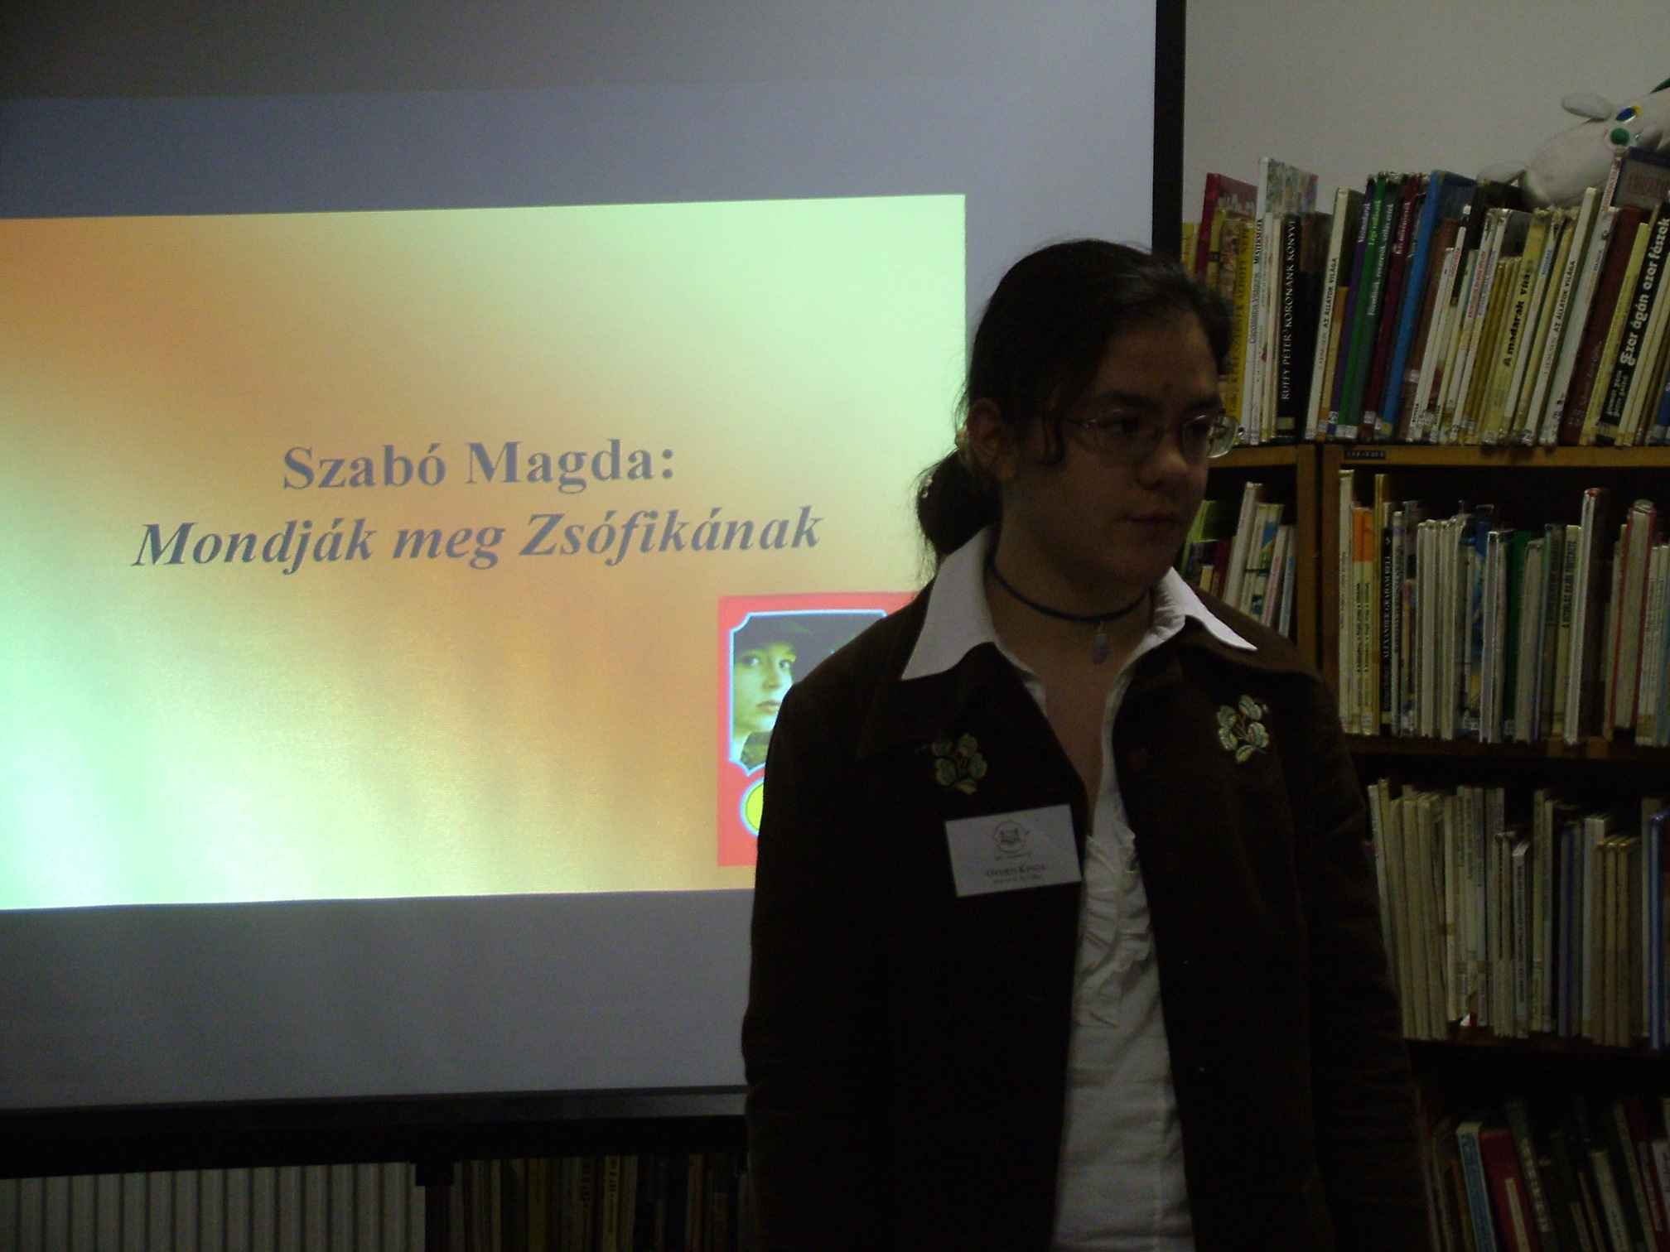
Gyuris Kinga (Ibolya Utcai Általános Iskola 7.a)
Szabó Magda: Mondják meg Zsófikának

Mondják meg Zsófikának, hogy rengeteg apja van. Ez lehetett volna, a ki nem mondott mondat, mely után annyi ideig nyomoz a kislány. Az apja utolsó mondata, ami neki szól. De ki is ez az apa? Az, aki csak egyedül ő érti meg Zsófit, aki sohase kívülről ítéli meg, vagy akár az osztályzatai alapján. Mindig a belső értékeit veszi észre.
Apa ezt mondta egyszer: „Zsófikának jelleme van.”
Anya ezzel ellentétes: ”Zsófikának sajnos fejletlen az érzelmi élete, Zsófika közömbös kislány, Zsófika nem sírt az apja temetésén, Zsófika nem sajnálta ott hagyni a régi lakást! Zsófikának minden mindegy!”
S ezt egy olyan anya mondja, aki halom számra írja a tudományos könyveket a gyerekekről és a nevelésről.
Apa nincs. Az az apa nincs, aki életének legmegértőbb társa, aki pótolja az anyát, mert ő a nevelési elméletek árnyékában nem találja saját gyermekéhez a kulcsot.
Az utolsó mondatot meg kell találni! Aki ehhez elvezetné, az Pongrácz István, Zsófi iskolájának portása. Ő az a portás, aki mindig mindenkivel ordibál, és pont ő az, aki Apát utoljára látta. Ő az, aki a mondatot is hallhatta. Ennek a Pongrácznak a zsábájával van gond, fájlalja a lábát.
A kislány egy véletlen folytán ápolni kezdi Pongráczot. Zsófi nem olyan, aki egy idegennek, sőt egy barátnak se tudja kifejezni magát. Inkább beáll Pista bácsit gondozni, minthogy elmondja, ő csak egy mondatért jött. Kevés az önbizalma, hisz az egyik legfontosabb embertől nem kapott bátorítást: az édesanyjától. De a kislány szakít félelmeivel. Be mer menni a portáshoz, aki szinte senkit sem szívlel, mióta lebombázták az óvóhelyet. Akkor halt meg ugyanis Pista bácsi egész családja: felesége, lánya, veje és tízéves unokája Erzsike is. Talán emiatt is lehet, hogy Zsófi meg tudja érteni őt. Még a betegséget is együtt győzik le, s vigyázz Pongrácz egészségére, ahogyan az apjától megtanulta. Kialakul köztük egy olyan bensőséges „barátság”, amit mindketten magukban ápolnak. A kimondott szó itt nem fed fel sokat, de gondolataikat egy-egy gesztussal adják egymás tudtára. Bármilyen szigorú is Pongrácz, Zsófi nem tud igazán megharagudni rá. Rendkívül szókimondó, gyakran sértő megjegyzéseket mond, de jóindulatúan. Pista bácsi mindent megtesz Zsófi érdekében, legjobb barátait mozgósítja a kislány érdekében.
A nyár folyamán, amikor Pista bácsihoz jár, úgy menti ki magát anyja előtt, hogy korrepetálásra megy Mártához, az osztályfőnökéhez. Ő a kislánnyal történteket úgy próbálja kideríteni, hogy egy Pista bácsi nevezetű alakról irat vele fogalmazást. Zsófi tőle tudja meg a fontosabb dolgokat az öreg portásról. Márta az apró részletekből próbálja összerakni a Zsófi életében végbement változásokat. Olyan pillanatokban jelenik meg, amikor szüksége van rá a lánynak.
A két segítő, Pongrácz és Márta között rengeteg ellentét van, mindegyikük azt hiszi a másikról, hogy nem érti meg a gyereket. Pongrácz mondja Mártáról, hogy hiába végzett el iskolákat, mégsem érti meg Zsófikát. Irigykedés is van ebben, hiszen a portás nem járt iskolába nagyon.
Még Márta sem ismeri fel Pongrácz igazi énjét, ezt mondta róla: „Hogyne hogy elhiszem, hogy kimerültél két mondattól. Egész nap fekszel, a kutya se nyit rád ajtót, örülhetsz, ha szól hozzád valaki.”
Mégis ez a két ellentétes megítélés, idegenkedés, a kettő összhangját szüli, hiszen mindketten Zsófika érdekét szolgálják. Pongrácz, aki úgy ahogy a maga módján próbál segíteni, akinek megnyílik a kislány. Márta pedig, megsejti, hogy mit is keres Zsófi: a ki nem mondott mondatot.

„Rengeteg apád van. Úgy látszik, ha egy kis gyerek árván marad, annak apja lesz az egész világ.”

